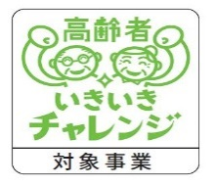
参加無料
定員３００名
(要申込)
地域福祉活動推進講演会
ふだんの支え合いこそが
地域のお宝

受付時間9：00～
9：30～11：00
2019年7月10日水

会場：松山市総合福祉センター 1階 大会議室
（松山市若草町8-2 ）

講師：池田 昌弘 氏
CLC 全国コミュニティライフサポートセンター理事長

社会福祉法人全国社会福祉協議会、社会福祉法人栃木県社会福祉
協議会、社会福祉法人東北福祉会「せんだんの杜」副杜長
(特別養護老人ホームなどの施設長を併任)を経て、
2005（平成17）年7月から現職。2013（平成25）年度より
「生活支援コーディネーターの育成に関する調査研究委員会」の
委員として、国の養成研修のプログラム検討、指導者（中央）研修
講師も担当。「支え合いの地域づくり」の進め方について全国各地
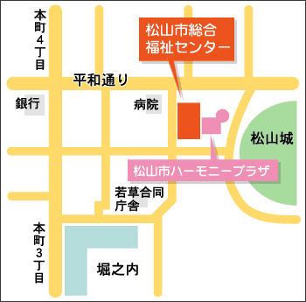
講演等を開催中。

※手話通訳・要約筆記あり。
※車でご来場の方は、臨時駐車場を用意しておりますが限りがございますので、できるだけ公共交通機関をご利用ください。
臨時P

お申込み・お問合せ先
松山市社会福祉協議会 地域福祉部 地域支援課
TEL：089-941-3828 FAX：089-941-4408

申込みは裏面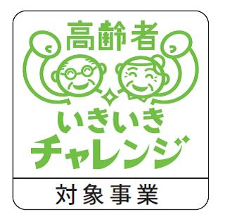へ
松山市社協生活支援コーディネーター

主催 松山市社会福祉協議会 / 共催 松山市地区社会福祉協議会連絡会
※申込締切 令和元年7月3日（水）

地域福祉活動推進講演会
「ふだんの支え合いこそが地域のお宝」
（申込書）
太枠内に必要事項を記入してください。

 |  |  |  | 申込日 年 月 日
フリガナ |  |  | 性別 | 男 ・ 女
氏 名
住 所 | 〒  松山市
連絡先 | 電話番号
所属先（団体等）
フリガナ |  |  | 性別 | 男 ・ 女
氏 名
住 所 | 〒  松山市
連絡先 | 電話番号
所属先（団体等）
※本申込書にご記入いただいた個人情報は、本講演会の利用（受講者名簿の作成等）の目的以外に
使用しません。
お申込み・お問合せ先
〒790-0808 松山市若草町8-2
松山市社会福祉協議会 地域福祉部 地域支援課
（担当：黒田 ゆかり・仙波 遼大）
TEL : 089-941-3828 FAX : 089-941-4408

